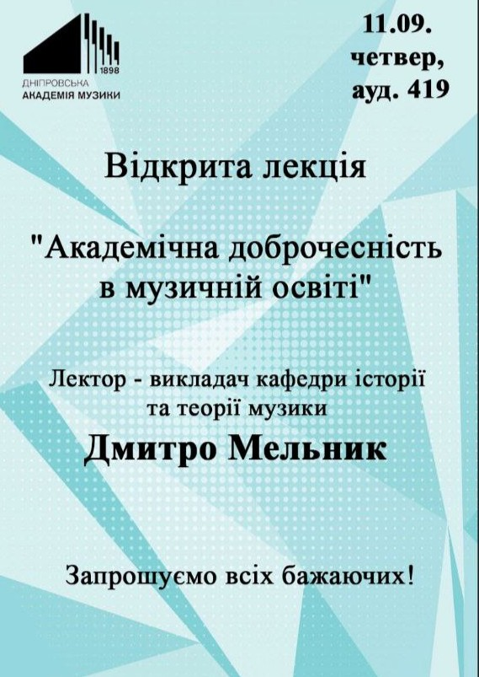

11 вересня в Дніпровській академії музики відбулася відкрита лекція для здобувачів освіти та викладачів, присвячена надзвичайно актуальній темі — академічній доброчесності. Лекцію провів Дмитро Мельник, викладач кафедри історії та теорії музики. Він окреслив основні принципи доброчесності в навчанні та дослідницькій роботі, наголосивши на їхньому особливому значенні в музичній освіті, де принципи чесності та відповідальності мають особливе значення. Як виконавець зобов’язаний бути вірним авторському задуму, так і здобувач освіти, викладач, науковець повинен дотримуватися поваги до чужої праці, уникати плагіату, розвивати власне мислення й творчість.

Лектор наголосив, що академічна доброчесність — це не лише вимога освітнього процесу, а й основа для формування справжнього музиканта, педагога, дослідника. Вона вчить бачити у знаннях не формальність, а шлях до професійності та внутрішньої свободи.

✨ Захід став важливим нагадуванням, що чесність у навчанні та мистецтві — це запорука розвитку, довіри й авторитету як окремого митця, так і цілої академічної спільноти.

